Odbor turistiky KČT 101300-3, Praha Karlov - odd. STŘELKA a 35. SKAUTSKÉ STŘEDISKO

J. Rady Praha

Vás zvou na 43. ročník



POCHODU Dr. ROBERTA ŠUMAVSKÉHO OKOLO PRAHY
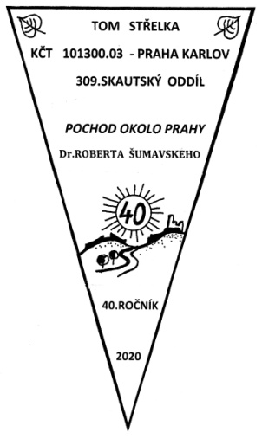

Doba konání: SOBOTA 8. března 2025

Start tras: pěší i cyklo: 28,5 km - 8:00 až 9:00 h
9,5 km - 8:30 až 10:00 h
PŘED NÁDRAŽÍM PRAHA - BĚCHOVICE
Spojení na start: od METRA „B“ ČERNÝ Most autobusy č.240 (též do zast. Háje) č. 163 v trase Depo Hostivař - Sídliště Rohožník
Vlakové spoje – linka S 1 - Praha - Kolín

Trasy: 9,5 km - NÁDRAŽÍ BĚCHOVICE – DOLNÍ POČERNICE – XAVEROV – NOVÉ DVORY - KLÁNOVICE NÁDRAŽÍ
28,5 km - NÁDRAŽÍ BĚCHOVICE – DOLNÍ POČERNICE – XVEROV – NOVÉ DVORY - KLÁNOVICE – ÚVALY – SV. DONÁT – HRADEŠÍN – ŠKVOREC – ÚJEZD NAD LESY – KLÁNOVICKÝ LES - NÁDRAŽÍ KLÁNOVICE

Náplň pochodu: Za jakéhokoliv počasí je trasa vedena podle podrobného popisu cesty, s použitím turistických značených cest, na některých místech doplněna zvláštním značením.
V cíli obdrží každý účastník upomínku a malé občerstvení.
Kdo u cíle prokáže účast na 5, 10, 15, 20 nebo 25 ročnících, Pochodu Dr. R. Šumavského, obdrží zvláštní pamětní vlaječku.

Startovné: Děti do 15 let = 10,- Kč. Členové KČT, Junáka, (platný průkaz) = 20,- Kč; ostatní = 40,- Kč.

Upozornění: Doporučujeme si vzít s sebou dobré obutí, neboť cesta je vedena též po lesních a polních cestách. Možno si vzít mapu Okolí Prahy.
Pořadatel bohužel nemá možnost zajistit ubytování.
Žádáme pochodníky, aby cestou dodržovali pravidla silničního provozu, neničili značení cesty, aby všichni zdrávi došli.Pochod je zařazen do seriálu odznaku „Dvoustovka turistických akcí“ a Prahou turistickou. Účast je na vlastní nebezpečí. Pochod není komerčního ani výdělečného charakteru.
Start, cíl a kontroly jsou otevřeny pouze v uvedených časech- nikoliv před či po nich.

Cíl pochodu: 10:45 – 16:15 h – U NÁDRAŽÍ PRAHA – KLÁNOVICE

Organizační zajištění: KČT 101300.3 Praha-Karlov – oddíl Střelka
35. středisko Junáka J. Rady Praha, 309. oddíl skautů.
Ved. štábu a příp. informace: Stanislav ZEMEN, 199 00 Praha 9,
Ostravská 625, tel. 286 92 28 92.

POJĎTE S NÁMI PROJÍT JARNÍ KILOMETRY NA TRASE POCHODU Dr. R. ŠUMAVSKÉHO
OKOLO PRAHY

- JDEME ZA KAŽDÉHO POČASÍ -

